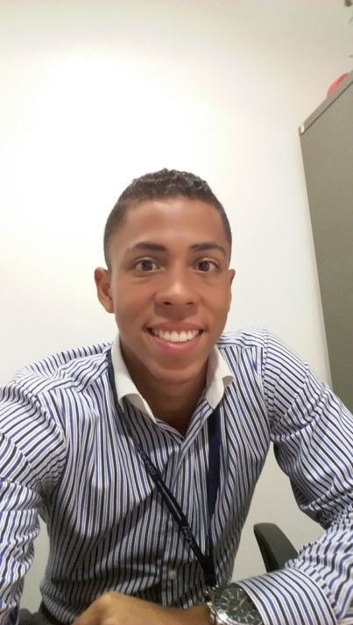

Cel.: 6680-9252 / e-mail: [jordy_r15@hotmail.com](mailto:jordy_r15@hotmail.com)

Dirección: Colón/Altos de San Judas, Calle 7ma, Casa #197

**Objetivos:**

Contribuir con el crecimiento de la empresa aportando mis conocimientos adquiridos durante mi formación escolar, universitaria y campo laboral.

**Formación Académica**:

2000 - 2005 Estudios Básicos Academia Santa María

2006 - 2008 PRE-Media Academia Santa María

2009 - 2011 Media Academia Santa María

Graduado de Bachiller en Comercio con énfasis en Gestión Empresarial y Contabilidad Digitalizada.

**Experiencia Laboral:**

Auxiliar en Operaciones en Panalpina

-Las funciones que realizo en la empresa son de procesos logísticos. Esta bodega de almacenaje con su único cliente que es HUAWEI.

-El ciclo logístico en la empresa va desde el recibo de mercancía a Warehouse, luego de allí a recibir el Packing List debo revisar que todos los productos coincidan con la cantidad solicitada, luego que la mercancía esta completa se realiza el proceso de etiqueta, de allí se debe llevar el control con la Radio Frecuencia haciendo el proceso de tally, es el cual señala por la etiqueta que cantidad o cuales productos van dentro de esa mercancía. Luego pasa por el departamento de calidad y regresar a mi departamento de POC (proceso y distribución) para realizar dimensión y peso a la mercancía.

- Cada periodo de tiempo realizamos inventarios de toda la mercancía de la bodega de almacenaje, llevando control en las radios frecuencias.

- En distintas ocasión brindo apoyo en el sector de shipping donde consolidamos la carga antes de ser ingresada al contendedor, calculando las distintas paletas y volumen de mercancía para tomar la medida exacta, para realizar de forma adecuada la estiba de la mercancía dentro del contenedor.

-Por otro lado realizo ideas de mejora del sistema logístico, con el fin de aumentar la producción de manera más eficiente. Presentándolas de manera diaria y poner a prueba esos proyectos.

Práctica Profesional en Fashion Consul International

-Realice estas labores en el departamento de RR.HH, era el encargado del manejo de ausencias de los colaboradores de la empresa, para luego hacer el descuento si la ausencia era injustificada.

-En planilla me realizaba parte del manejo de la cantidad de dinero que cobraría cada empleado.

-Otras de las funciones era las modificaciones en los expedientes de los colaboradores, ya sea adjuntar certificados médicos, aumento de salario y los cambios de empleados temporales a permanentes.

-Estas funciones las realice en un periodo de 3 meses de práctica profesional como requisito de graduación del Colegio Academia Santa María, luego fui colaborador de la empresa 30 días del mes de diciembre, en el Departamento de transporte.

**Estudio Universitario:**

Licenciado en Comercio Internacional y Logística. Estudios realizados en la Universidad Latina de Panamá.

Como requisito de Graduación realicé Práctica Profesional de 4 meses en la Empresa CONNEXION Zona Libre.

Mis labores de aprendizaje en esta empresa las adquirí en el departamento de importación, donde me asignaron distintas tareas como.

* Registrar en sistema todo producto que entra al almacenaje.
* Realizar DMC de entrada y salida
* Manejo del SIGA (en caso de ser necesario)
* Tráfico
* Inventario
* Y atención al cliente.

Para finalizar, sustentar una propuesta como Proyecto de Graduación Final.

**Experiencia extra-curriculares:**

* Pasante legal
* Asistente en Contabilidad.

**Habilidades y Conocimientos**:

Idiomas

Español Perfecto

Inglés Intermedio

Manejo del

Microsoft Office

* Manejo del Word, avanzado
* Manejo del Power Point, avanzado
* Excel, intermedio

**Referencias:**

Renato Ornano Técnico de Panalpina 6747-3760

Enrique Villegas Supervisor de Panalpina 6054-4612

Lina Cuentas Colaboradora de FCI (Dep. RR.HH) 6693-1825

Marco Arthur Colaborador de CONNEXION (Dep. Impor) 6206-3094

Luisa Napolitano Gerenta Comercial [lgarcia@connexion-pa.com](mailto:lgarcia@connexion-pa.com)

